

电 工 电 子 实 验 报 告

课程名称： 电工电子基础实验B

实验名称： 计数与分频电路

学 院： 计算机学院

班 级： B180303

学 号： B18030322

姓 名： 吴雯

指导教师： 顾世浦

学 期： 2019-2020 学年第 二 学期

电工电子实验教学中心

**计数与分频电路**

1. 实验目的
2. 掌握中规模集成电路计数器的逻辑功能及应用
3. 掌握用74LS161构成任意进制计数器的方法
4. 掌握数字电路多个输出波形相位关系的正确测试方法
5. 了解不均匀周期信号波形的测试方法
6. 主要仪器设备及软件

硬件：计算机

软件：NI Multisim

1. 实验原理（或设计过程）

计数器工作原理:

计数器的基本功能是记忆加在输入端上的时钟脉冲个数。但它的用途很广,不仅可以用来统计输入脉冲的数目,对输入脉冲进行分频,而且还可以用它来完成定时操作、数字运算、代码转换以及产生脉冲波形等特定任务。

计数器按工作方式可分为异步和同步计数器;按进位制可分为二进制、十进制计数器按计数方式可分为加法和可逆计数器;按集成工艺可分为双极型和单极型计数器。

1、用74LS61设计M=7的计数器，测试并记录CP、QA、QB、QC、QD各点波形

74LS161是一个4位的异步清零的二进制同步计数器。用模N的计数器构成模M的计数器（N>M），一般采用同步置数法。可采用置最小数法、置“0”法、置最大数法。基本思想是使计数器从预置状态开始计数，当计到满足模值为M的种植状态时产生置数控制信号。下一CP周期进行置数，重复计数过程从而实现模M的计数。

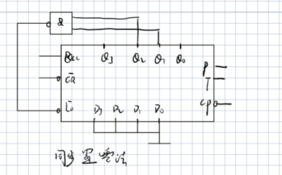

2、设计一个分频N=5的整数分频电路，观察并记录时钟的输出波形

可以使用74LS161构成一个M=5的加法计数器，从M=5计数器的最高位获

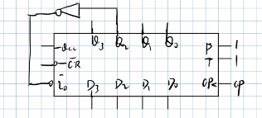

3、N=5分配后的输出波形。

试用MUX产生“1110010010”序列信号，用示波器双踪观察并记录时钟和序列信号

可以使用74LS161构成一个M=10的计数器，将计数器的输出进行降维后送给数据选择器74151作为地址信号，在74151的数据输入端接入相应的序列信号码值，则74151的输出端就可以产生连续变化的序列信号。

1. 实验电路图
   1. 用74LS161设计M=7的计数器,测试并记录CP、QA、QB、QC、QD各点波形。

1.1置零法

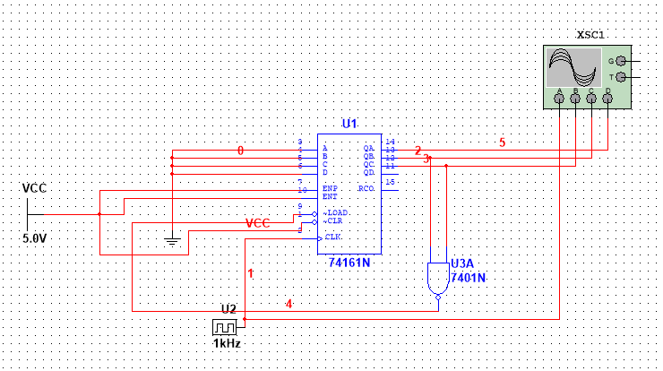

1.2置最大数法

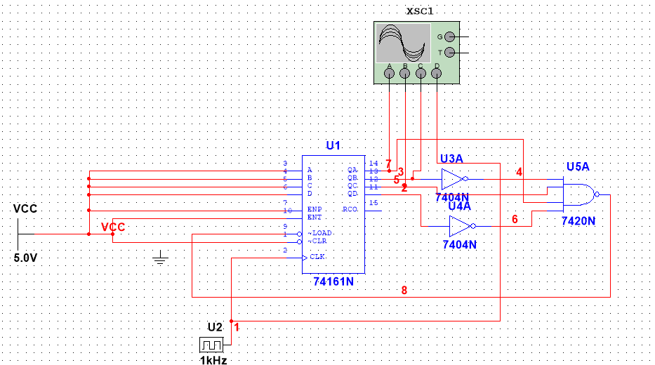

1.3

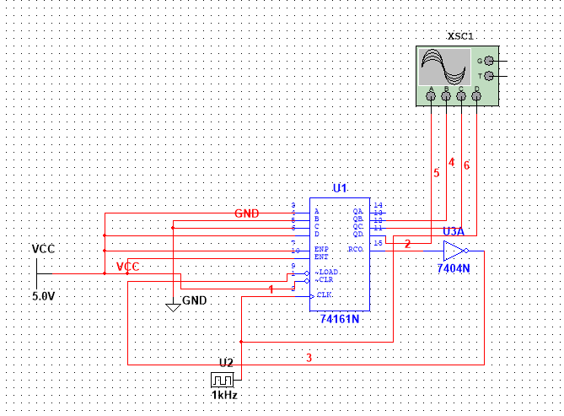

* 1. 设计一个分频比N=5的整数分频电路,观察并记录时钟和输出波形

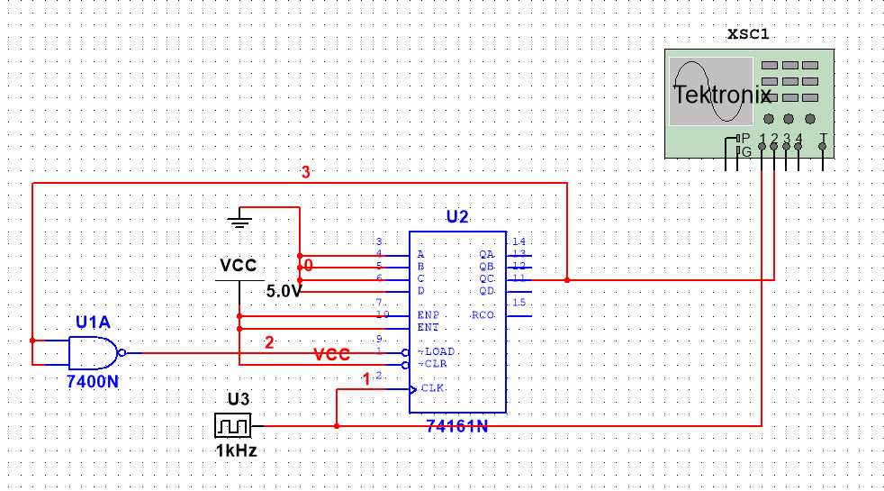

3、用MUX设计一个序列信号：1110010010

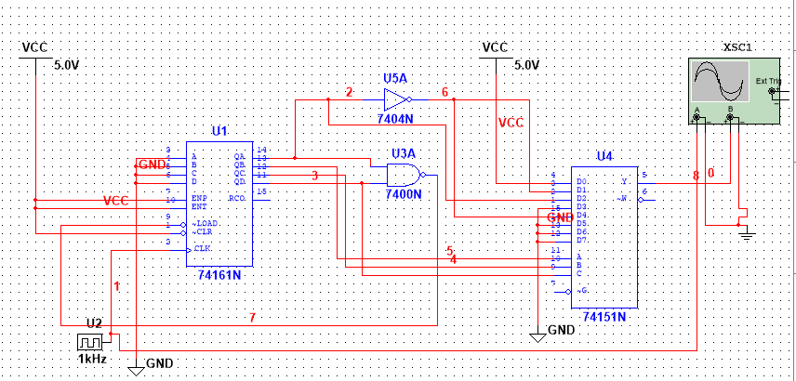

1. 实验内容和实验结果
   1. 用74LS161设计M=7的计数器,测试并记录CP、QA、QB、QC、QD各点波形

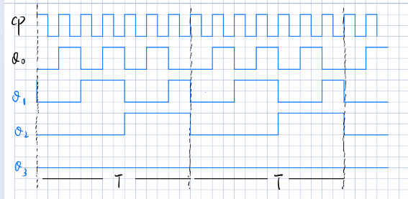

* 1. 设计一个分频比N=5的整数分频电路,观察并记录时钟和输出波形。

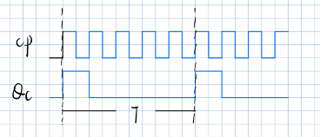

3、用MUX设计一个序列信号：1110010010。

用MUX产生1110010010序列信号，设计出M=10的计数器，并用74151连接，接收信号。

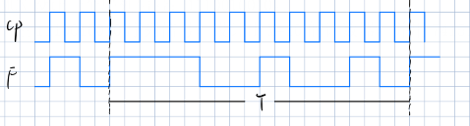

1. 结果分析

74LS161是一个4位的异步清零的二进制同步计数器,可用置最小数法、置“0”法、置最大数法这三种方法设计特定计数器。置0法反馈状态为M-1；置最大数法反馈状态为M-2，并且要在0信号上加入非门防止死循环；置最小数法预置数为16-M。

1. 用74LS161设计M=7的计数器,测试并记录CP、QA、QB、QC、QD各点波形。

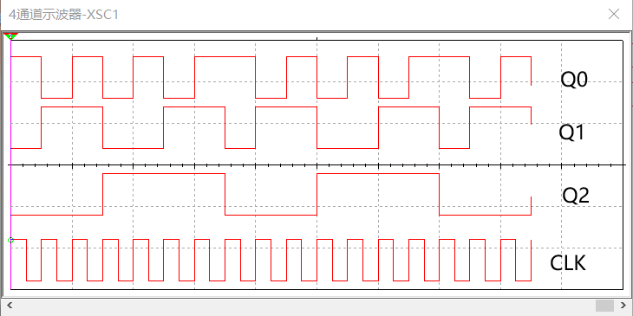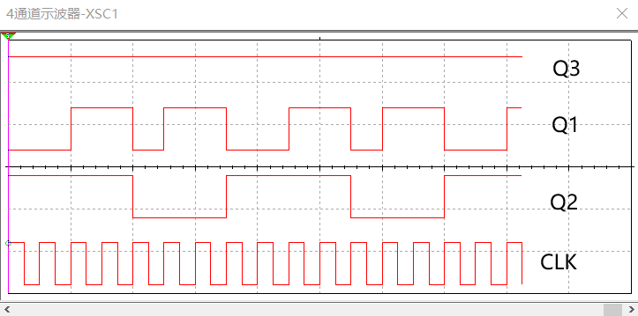

1. 设计一个分频比N=5的整数分频电路,观察并记录时钟和输出波形。

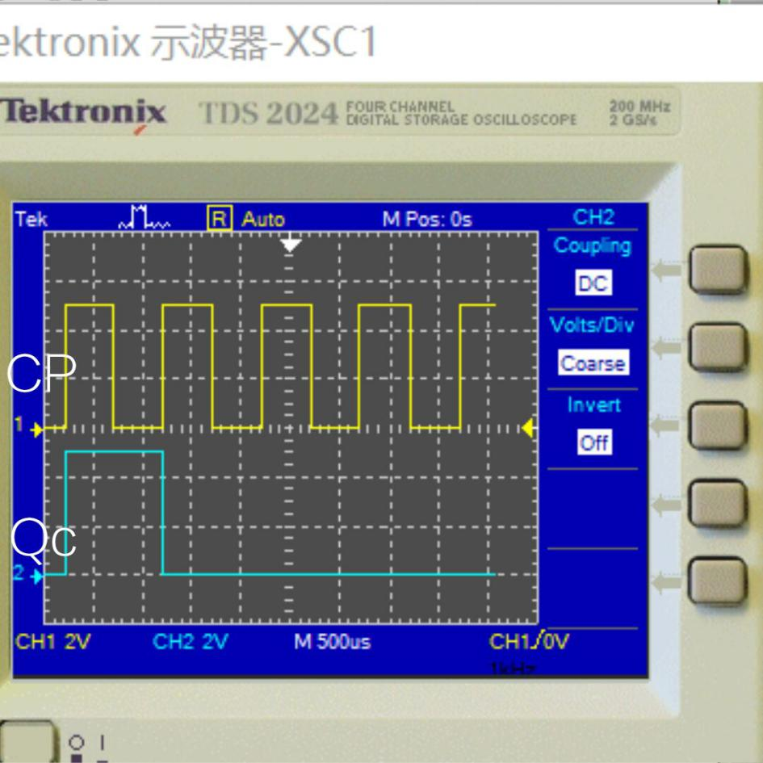

1. 用MUX设计一个序列信号：1110010010。

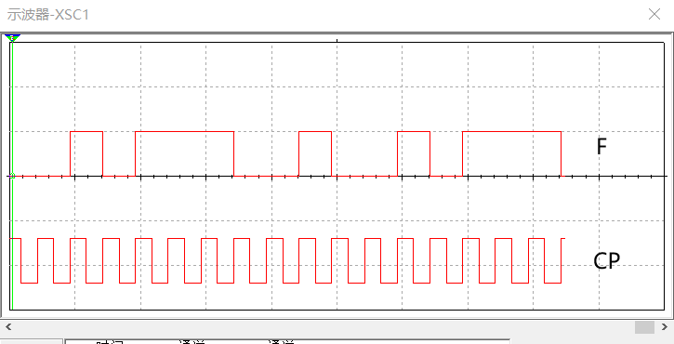

1. 实验小结

通过本次实验，我了解了如何用74161实现特定计数器，三种置数方法，以及对特定序列码的设计，实际的操作让我对数字电路的知识有了更深刻的理解